# Вариант №20 1 Часть.

1.2(5) Тактированная (синхронная) Aloha (5 станций).

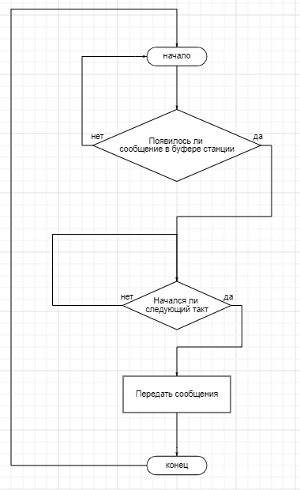

Временная диаграмма:

# 2 Часть.

2.1(6) Синхронно-временной доступ с решающей обратной связью и непрерывной передачей (СВД с РОС НП) (6 станций).

Каждая рабочая станция каждый цикл имеет определенный промежуток времени для передачи данных. Если квитанция отрицательная, то кадр

передается станцией еще раз в свое определенное временное окно. Одна

станция может передавать непрерывно, без ожидания квитанции на каждый переданный кадр.

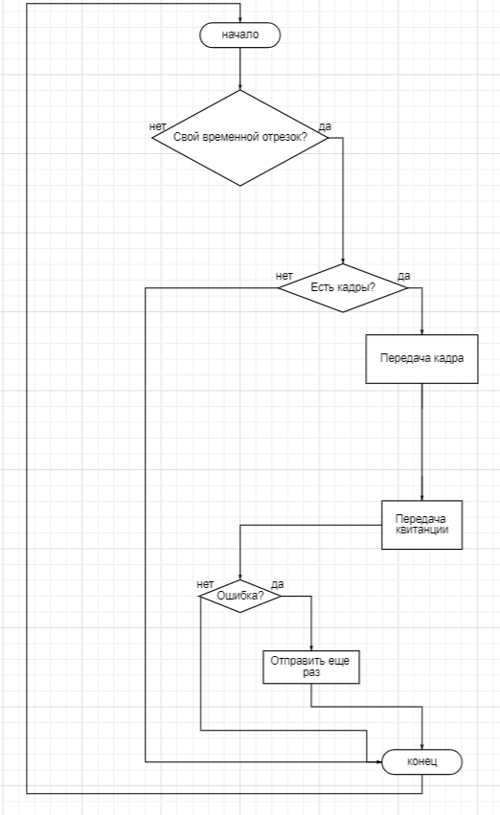

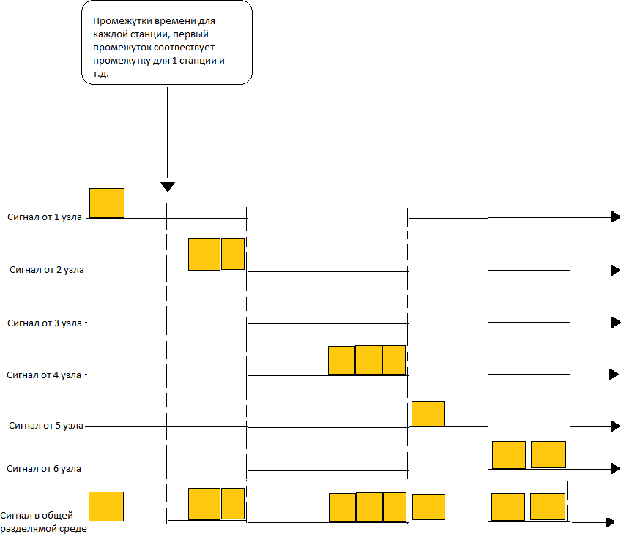

2.3(7) Метод опроса (Demand Priority) (7 станций).

Данный метод заключается в том, что главный узел обращается к

каждому вторичному узлу в порядке очередности, если вторичный узел имеет данные для передачи, то он осуществляет передачу и переходит к следующему узлу. Если данных для передачи нет, то реакцией вторичного узла будет

молчание. Для сокращения потерь времени каждый цикл наиболее активные узлы опрашивают чаще, чем менее активные.

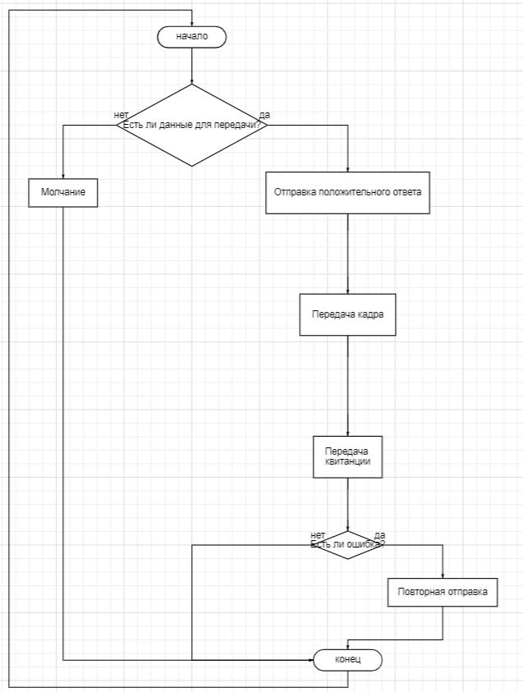

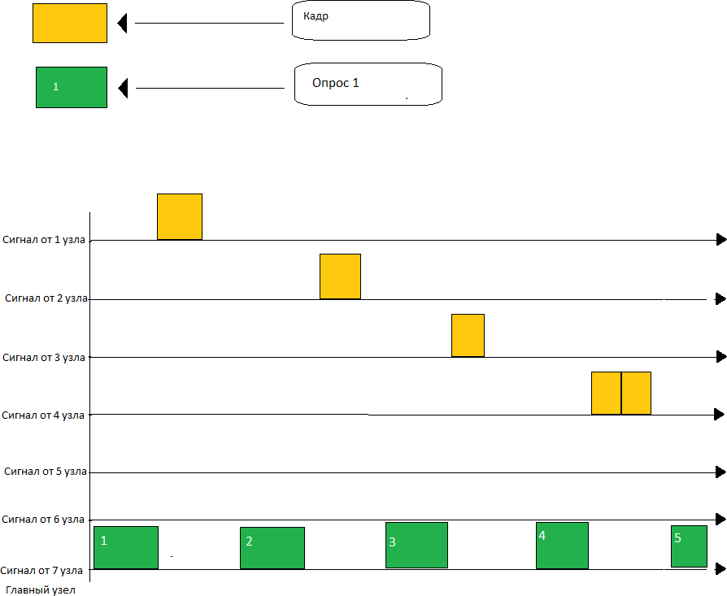После 1 опроса нет доступных кадров и передача не выполняется, после 2 опроса передается кадр из 1 узла, после 3 опроса кадр из 3 узла и т.д.

Вывод: Благодаря множественному доступу множество технологических и производственных процессов становятся экономически целесообразными. В первой части работы мы рассмотрели случайный метод доступа тактированная (синхронная) Aloha. Особенностью данного метода множественного доступа заключается в том, что возможны при работе сетей коллизии. Данный метод эффективнее чистой Aloha и является довольно простым в реализации, однако не гарантирует своевременную доставку пакета и при увеличении числа

станций может наблюдаться нестабильная работа. Во второй части я

рассмотрел СВД с РОС НП в данном методе отсутствуют коллизии, имеет более длинную длину пакета, не требует маркера и наиболее устойчив к большим нагрузкам, однако будут наблюдаться простои канала. Метод опроса

применяется в многоточечных линиях глобальных сетей и может сокращать время простоя, так как отдает приоритет более активным узлам.